**LES TRIPLETTES DE BELLEVILLE**

**GESPREKS-/SPREEKVAARDIGHEID**

**4-HAVO**

**Les Triplettes de Belleville**

De film **Les Triplettes de Belleville** is een ‘niet-gesproken’ Frans-Belgisch-Canadese animatiefilm uit [2003](http://nl.wikipedia.org/wiki/2003), geregisseerd door [Sylvain Chomet](http://nl.wikipedia.org/w/index.php?title=Sylvain_Chomet&action=edit&redlink=1).

Een grootmoeder, *Madame Souza*, haar introverte kleinzoon *Champion* en hun hond *Bruno* vormen ergens begin jaren ‘50 een onafscheidelijk trio, dat naar alle tevredenheid woont in een rustig vrijstaand huis aan de rand van [Parijs](http://nl.wikipedia.org/wiki/Parijs).

De kleine jongen is gek van wielrennen, en Oma verrast hem door hem een rode driewieler cadeau te geven. Jaren later traint Champion in de kronkelige straten van Parijs voor de [Tour de France](http://nl.wikipedia.org/wiki/Tour_de_France). Het verhaal verandert in een misdaadavontuur wanneer Champion tijdens een bergetappe wordt ontvoerd en op een vrachtschip over de oceaan naar Belleville wordt gedeporteerd.

**Het project**

Met de verschillende opdrachten gaan we discussieren over de cultuur van een land en de bijbehorende clichés. Omdat het thema van de film *Le Tour de France* is, ga je je kennis over dit onderwerp ook uitbreiden. Het project omvat ook kleine grammaticaopdrachten en een oefening om een samenvatting in de verleden tijd te maken.

**Het einddoel van het project?** Dialogen voor de film schrijven en de zelfgeschreven dialogen synchroniseren met de film!

**De *Etappes* van het project (je werkt in groep van 3).**

1. Maken vocabulaire- en grammaticaopdrachten en praten over *Le Tour de France.* (1.5 les)
2. De animatiefilm *Les Triplettes de Belleville* bekijken met bijbehorende opdrachten en het schrijven van een samenvatting per groep in het Frans van één van de 4 delen (2 lessen). GOOGLE VERTALING IS VERBODEN.
3. Discussiëren over de cultuur van een land, de clichés en praten over de film met bijbehorende opdrachten. (2 lessen)
4. Een scène kiezen om een dialoog voor te schrijven en te kunnen synchroniseren met de film (6 mn) (2 lessen). GOOGLE VERTALING IS VERBODEN. ZINNEN VAN DE GESPREKKEN MOETEN LANGER DAN 3-4 WOORDEN ZIJN!!
5. Inleveren 1 project per groep en de schriftelijke versie van de dialoog en de samenvatting van één van de 4 delen (200 woorden).

4-VWO: een onderzoekswerkstuk (in het Frans) over één van de vijf aangeboden thema’s. (minimum 150 woorden).

**De beoordelingcriteria:**

- woordenschat en woordgebruik

- tempo en articulatie

- grammaticale correctheid

- interactie

- vloeiendheid

- coherentie (signaalwoorden...)

- uitspraak

- Het gesprek uit je hoofd leren.

- Het project, de samenvatting van 1 fragment (250-300 woorden) en de gesprekken op

papier inleveren.

- Vwo: het onderzoek tussen 350-400 woorden

[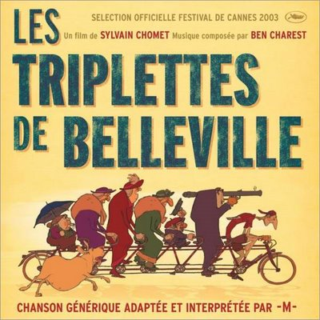](http://www.google.nl/url?sa=i&rct=j&q=&esrc=s&frm=1&source=images&cd=&cad=rja&uact=8&docid=CUS36gSFZ5ncsM&tbnid=D4bz_h54vFBfUM:&ved=0CAUQjRw&url=http://www.t411.me/torrents/les-triplettes-de-belleville-dvdrip-mkv-vf&ei=eKu6U8fhEKHhywPryYCwDQ&bvm=bv.70138588,d.d2k&psig=AFQjCNGr-3E-uLQSIPQNRhg_F4d1wnCDFg&ust=1404828906240431)